

Colegio Nuestro Tiempo - R.B.D.: 14.507-6
Profesores: Alejandra Moreno R. – Jorge Vilches
Ed. Diferencial: Javiera Marambio
Guía Articulada
Lenguaje y Comunicación – Artes Visuales
Cuarto básico
Semana 26

Objetivos: Escribir frecuente para desarrollar la creatividad y expresar sus ideas.

1.- Crear los diálogos para los siguientes comic, cuidando que el relato tenga sentido.

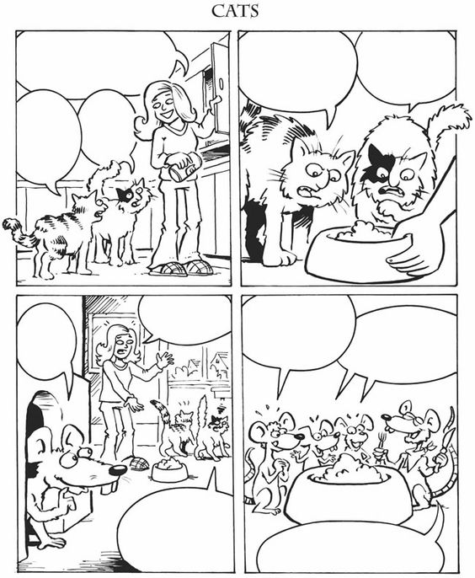

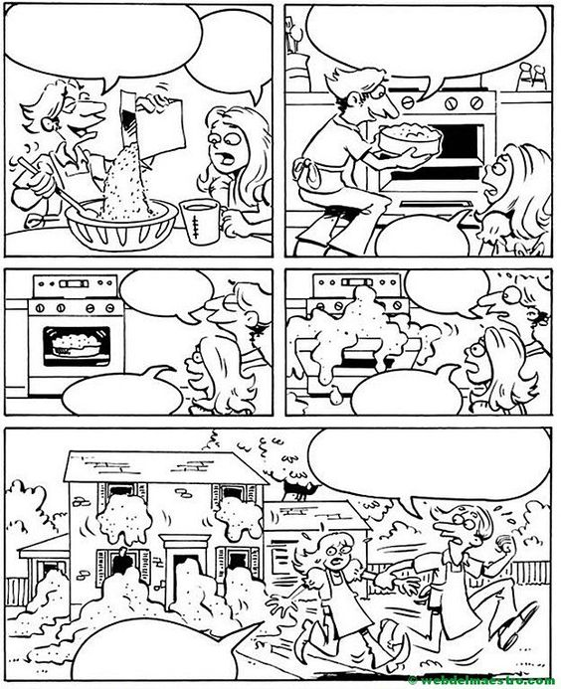
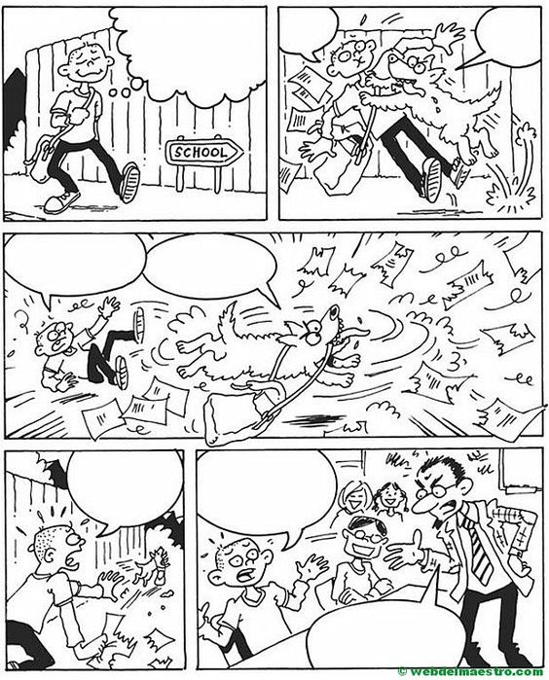

Algunos adultos no entienden cómo se sienten los niños y niñas cuando están en cuarentena. ¡Ayúdalos!
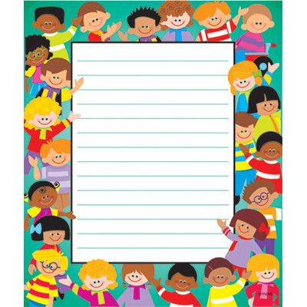
2.- Escribe a lo menos tres consejos para entender a niños y niñas durante la cuarentena.

¿Qué es el autocontrol?

El autocontrol es la capacidad que tenemos de controlar nuestras reacciones y emociones en cualquier situación.
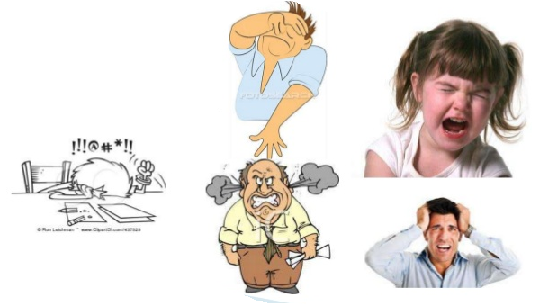
La falta de autocontrol nos lleva a:

- La ira.
- Los insultos.
- La desesperación.
- El estrés
- Las reacciones impulsivas.

Responde:

¿Cómo crees tú que se logra el autocontrol?
______________________________________________________________________________________________________________________________________________________________________________________________________________________________________________________________________________

ARTICULACIÓN CON ARTES VISUALES

Objetivos de aprendizaje:
Expresar y Crear Visualmente
OA 3 -Crear trabajos de arte a partir de experiencias, intereses y temas del entorno natural, cultural y artístico, demostrando manejo de: • materiales de modelado, de reciclaje, naturales, papeles, cartones, pegamentos, lápices, pinturas, textiles e imágenes digitales • herramientas para dibujar, pintar, cortar, unir, modelar y tecnológicas (pincel, tijera, mirete, computador, cámara fotográfica, entre otras) • procedimientos de dibujo, pintura, grabado, escultura, técnicas mixtas, artesanía, fotografía, entre otros.

En recuerdo del gran artista Quino (Creador de Mafalda) busca en Internet un Comic de Mafalda pintalo, y en familia envíen un comentario y fotografía.

Recuerda que tenemos clases online todos miércoles a las 12:00, ¡Te esperamos!

Padres y apoderados, en caso de que les sea posible, tomar fotos del trabajo realizado y enviarlo a los siguientes correos j.vilchessotelo2020@gmail.com y correoalejandra@gmail.com, lo mismo si tienen dudas con alguna de las actividades, no duden en escribir y realizar las consultas que vayan surgiendo. Nuestra idea es mantener el contacto con los alumnos y por supuesto con ustedes, que son quienes están llevando a la práctica lo solicitado durante este tiempo.

